**Описание страниц**

1 Страница – вход в систему

* Поле для ввода логина (email)
* Поле для ввода пароля
* Кнопка *войти*

Страница позволяет войти в систему и перейти к странице 3

2 Страница – регистрация в системе (только администратор)

* Поле для ввода логина (email)
* Поле для ввода пароля
* Поле для подтверждения пароля (повторный ввод)
* Поле для ввода ФИО
* Поле для ввода телефона
* Поле для ввода адреса
* Кнопка *создать аккаунт* - пользователь будет добавлен
* Кнопка *главная*

Страница позволяет зарегистрировать в системе нового пользователя; перейти на главную (страница 3); вернуться на предыдущую страницу

3 Страница – главная

* Поисковая строка для товаров
* Сбоку фильтрация по типу/характеристикам/компании производителя + кнопка *применить*
* Кнопки *профиль*, *корзина* (корзина только у пользователя сейчас и далее)
* Кнопка *работа с пользователями* (есть только у администратора)
* Кнопка *добавить товар* (есть только у администратора)
* Кнопка *удалить* (напротив товара, есть только у администратора)

Страница позволяет осуществить поиск товара с использованием различных фильтров и перейти к просмотру этого товара (страница 4); перейти в профиль пользователя (страница 5); просмотреть корзину (страница 6); перейти к работе с профилями пользователей (страница 9, только для администратора); перейти к созданию нового товара в системе (страница 10, только для администратора); удалить товар (только администратор); вернуться на предыдущую страницу

4 Страница – просмотр товара

* Информация о товаре: название, тип, продавец, место сборки, характеристики (зависит от типа), наличие (да/нет), цена
* Кнопка *добавить в корзину* – товар добавляется в корзину пользователя
* Кнопка *редактировать* (есть только у администратора)
* Кнопки *главная*, *профиль*, *корзина*

Страница позволяет просмотреть полную информацию о товаре, добавить его в корзину; перейти к редактированию товара (страница 11, только администратор); перейти на главную (страница 3); перейти в профиль (страница 5); просмотреть корзину (страница 6, только пользователь); вернуться на предыдущую страницу

5 Страница – профиль

* Информация о пользователе: ФИО (имя, указанное при регистрации), адрес, номер телефона, email
* Кнопки *главная*, *корзина*
* Кнопка *мои заказы*

Страница позволяет просмотреть полную информацию о пользователе (ФИО, контактные данные); перейти на главную (страница 3); перейти в корзину (страница 6); перейти к списку заказов пользователя (страница 7); вернуться на предыдущую страницу

6 Страница – корзина (только пользователь)

* Список товаров, добавленных в корзину с возможностью увеличения/уменьшения количества, удаления товара из корзины
* Кнопки *главная*, *профиль*
* Кнопка *оформить заказ*

Страница позволяет увидеть товары, добавленные в корзину, изменить их количество в корзине или удалить из корзины; перейти к просмотру товара (страница 4); перейти на главную (страница 3); перейти в профиль (страница 5); перейти к оформлению заказа (страница 8); вернуться на предыдущую страницу

7 Страница – заказы (только пользователь)

* Список заказов пользователя (при нажатии разворачивается подробная информация о заказе: список товаров, цена, дата и время создания, адрес и время доставки, статус)
* Кнопки *главная*, *профиль*, *корзина*

Страница позволяет просмотреть историю заказов пользователя, посмотреть подробную информацию о каждом заказе; перейти на главную (страница 3); перейти в профиль (страница 5); перейти в корзину (страница 6); вернуться на предыдущую страницу

8 Страница – оформление заказа (только пользователь)

* Выбор товара для заказа из содержимого корзины
* Поля для заполнения данных для доставки (поле для адреса, выбор даты и временного промежутка)
* Кнопка *заказать*
* Кнопки *главная*, *профиль*, *корзина*

Страница позволяет пользователю оформить заказ и перейти к списку заказов (страница 7, автоматически); перейти на главную (страница 3); перейти в профиль (страница 5); перейти в корзину (страница 6); вернуться на предыдущую страницу

9 Страница – работа с пользователями (только администратор)

* Поисковая строка для пользователей (по email, номеру телефона или имени в системе)
* Кнопка *добавить пользователя*
* Кнопка *удалить пользователя* (рядом с найденным пользователем)
* Кнопка *главная*

Страница позволяет найти пользователя в системе, открыть информацию о нем с возможностью редактирования (страница 12); перейти к регистрации пользователя в системе (страница 2); удалить пользователя; перейти на главную (страница 3); вернуться на предыдущую страницу

10 Страница – создание товара (только администратор)

* Поле для наименования товара
* Выбор типа товара
* Поле для характеристик товара
* Поле для цены товара
* Выбор компании производителя или ввод новой компании
* Поле для места сборки
* Поле для количества товара на складе
* Кнопка *создать*
* Кнопка *главная*

Страница позволяет добавить новый товар в магазин; перейти на главную (страница 3); вернуться на предыдущую страницу

11 Страница – редактирование товара (только администратор)

* Полная информация о товаре, как на странице 4 + количество товара на складе с возможностью редактирования
* Кнопка *сохранить*
* Кнопка *главная*

Страница позволяет изменить информацию о товаре; перейти на главную (страница 3); вернуться на предыдущую страницу

12 Страница – редактирование профиля (только администратор)

* Полная информация о пользователе, как на странице 5 с возможностью редактирования
* Кнопка *сменить пароль* (при нажатии появляются два поля для нового пароля + кнопка *сохранить*)
* Кнопка *сохранить*
* Кнопка *главная*

Страница позволяет отредактировать данные о пользователе; сменить пароль пользователя; перейти на главную (страница 3); вернуться на предыдущую страницу

13 Страница – работа с заказами (только администратор)

* Поисковая строка для заказов (по id)
* Рядом с каждым заказом статус с возможностью изменить + кнопка *сохранить*
* Кнопка *главная*

Страница позволяет найти заказ в системе и изменить его статус; перейти на главную (страница 3); вернуться на предыдущую страницу

**Схема взаимодействия страниц**

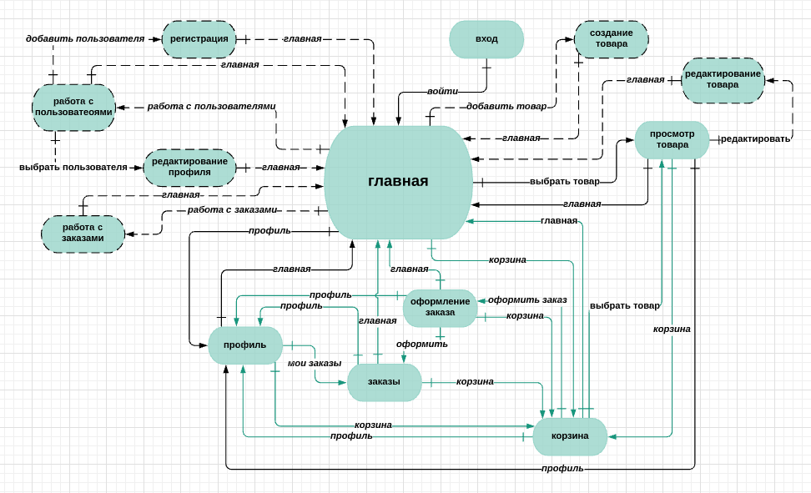

Переход по стрелке осуществляется в таком направлении (-->) при данном условии; в обратном направлении переход возможен только по кнопке *назад* либо после завершения определенной операции (например, после редактирования профиля покупателя администратор возвращается на предыдущую страницу автоматически и т.п.). Пунктирной линией обозначены переходы и страницы, доступные только администратору. Переходы по зеленым стрелкам доступны только покупателю.

**Схема базы данных**

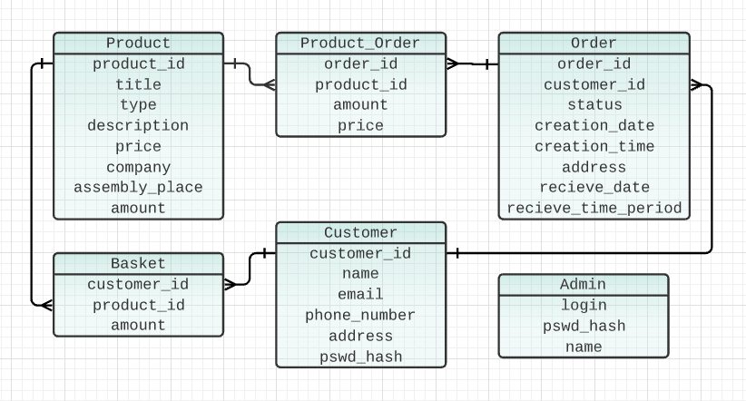

**Сценарии использования**

Пользователем будем называть как покупателя, так и администратора.

UC1 – Вход: страница 1

1. Пользователь вводит логин и пароль
2. Пользователь нажимает кнопку *войти*
3. Переход на страницу 3
   1. Пароль и/или логин введены неправильно и выводится соответствующее сообщение (остаемся на странице 1)

UC2 – Получение списка имеющихся товаров по типу, компании и пр.: страница 3

1. Пользователь вбивает в поисковую строку название товара/ выбирает из предоставленных типов/компаний/характеристик
2. Нажимает кнопку *применить*
3. Перед ним список товаров, отсортированных нужным способом (возможно, список пуст)

UC3 – Получение данных о характеристиках/наличии/цене: страница 3/4

1. Пользователь вбивает в поисковую строку название товара/ выбирает из предоставленных типов/компаний/характеристик
2. Нажимает кнопку *применить*
3. Перед ним список товаров, отсортированных нужным способом (возможно, список пуст)
4. (Если список не был пуст) Пользователь нажимает на нужный товар, переходит на страницу 4
5. На странице 4 пользователь видит подробную информацию о товаре

UC4 – Оформление заказа: страница 6/8

1. Покупатель нажимает *оформить заказ*, переходит на страницу 8
2. Ставит галочки напротив товаров из корзины, которые желает заказать, выбирает количество
   1. Корзина пуста
      1. Кнопка *заказать* неактивна
   2. Пользователь не выбрал ни один товар
      1. Кнопка *заказать* неактивна
3. Заполняет поля для доставки: адрес, дату, выбирает промежуток времени доставки
4. Нажимает *заказать*
5. Система фиксирует заказ, он появляется в заказах пользователя со статусом «в обработке»
6. Система переводит пользователя на страницу 7

UC5 – Проверка статуса заказа: страница 7

1. Покупатель заходит в свои заказы (страница 7)
2. Система отображает перед ним его заказы с возможностью развернуть информацию по каждому из них
   1. Список заказов пуст, статус посмотреть невозможно
3. Пользователь нажимает на заказ
4. Система отображает всю информацию о заказе, в том числе его статус

UC6 – Чтение информации о товаре: страница 4

1. Перед пользователем вся доступная информация о выбранном товаре

UC7 – Редактирование информации о товаре: страница 11

1. Перед администратором вся доступная информация о выбранном товаре с возможностью переписывать их
2. Администратор изменяет данные
3. Администратор нажимает *сохранить*
4. Изменения сохранены
   1. Не все данные введены (остались незаполненные поля)
      1. Выводится соответствующее сообщение и дается возможность изменить данные снова (пункт 2 UC7)

UC8 – Удаление товара: страница 3

1. Перед администратором список товаров, рядом с каждым кнопка *удалить*
2. Нажимает *удалить*
3. Товар удален

UC9 – Добавление товара: страница 3/10

1. Администратор нажимает *добавить товар*, переходит на страницу 10
2. Заполняет все поля
3. Нажимает кнопку *сохранить*
4. Товар добавлен
   1. Не все поля были заполнены
      1. Выводится соответствующее сообщение и дается возможность изменить данные снова (пункт 2 UC8)

UC10 – Чтение информации о пользователе: страница 5

1. Перед пользователем вся доступная информация профиля

UC11 – Редактирование информации о пользователе: страница 12

1. Перед администратором вся доступная информация о выбранном пользователе с возможностью редактирования
2. Администратор меняет необходимые данные
3. Нажимает кнопку *сохранить*
4. Изменения сохранены
   1. Введенные данные не соответствуют правилам (такая почта уже используется/ повторный ввод пароля не совпал)
      1. Выводится соответствующее сообщение и дается возможность изменить данные снова (пункт 2 UC11)

UC11 – Удаление пользователя: страница 9

1. Перед администратором список пользователей с кнопкой *удалить* рядом с каждым
2. Нажимает *удалить*
3. Пользователь удален

UC12 – Добавление пользователя: страница 9/2

1. Администратор нажимает *добавить пользователя* и переходит на страницу 2
2. Заполняет поля
3. Нажимает *создать аккаунт*
4. Новый пользователь добавлен в систему, система переводит на страницу 3
   1. Введенные данные не соответствуют правилам (такая почта уже используется/ повторный ввод пароля не совпал)
      1. Выводится соответствующее сообщение и дается возможность изменить данные снова (пункт 2 UC12)